PHP
Unser Webhosting System bietet die Möglichkeit der Nutzung von PHP für Ihre Webseite. In der Regel wurde diese Funktion bei der Erstellung Ihres Accounts aktiviert und steht sofort zur Verfügung.

Sicherheit und Einschränkungen
Die Verwendung der Skriptsprache PHP erlaubt die Ausführung von Kommandos und Aktionen auf dem Webserver. Fehler in einer bestimmten Version der Skriptsprache selbst oder Fehler in Anwendungen die PHP nutzen (Joomla, Wordpress, usw.) können daher Risiken für die Sicherheit unseres Webservers bedeuten.
Um das Angriffspotential minimal zu halten ist der Aufruf besonders kritischer PHP Funktionen auf unserem Webserver nicht möglich. Der reguläre Betrieb von Webseiten (Joomla, Wordpress, usw.) ist davon in der Regel nicht betroffen. Wir bitten Sie um Verständnis für diese Maßnahmen. Des weiteren bitten wir Sie, die von Ihnen eingesetzten PHP-Version (siehe unten) und PHP-Anwendungen regelmäßig zu aktualisieren.

PHP Versionen
Aus technischen Gründen ist die Standardeinstellung auf unserem System derzeit leider PHP 7.1. Wir stellen Ihnen jedoch die Möglichkeit des Wechsels zu einer anderen Version von PHP zur Verfügung und empfehlen Ihnen, immer die aktuellste Version zu verwenden. Dieser Wechsel ist für jede Ihrer Domains bzw. Subdomains individuell möglich.
Bitte beachten Sie, dass wir ältere Versionen von PHP nur so lange unterstützen können, wie diese von den Entwicklern mit Sicherheitsupdates versehen werden. Weitere Informationen dazu finden Sie unter http://php.net/supported-versions.php

Auswahl einer PHP Version
Um die PHP Version einer Domain oder Subdomain zu ändern, melden Sie sich bitte zunächst mit Ihren Zugangsdaten an unserem Webhosting System an und wählen anschließend im Menü Domains - PHP Switcher.
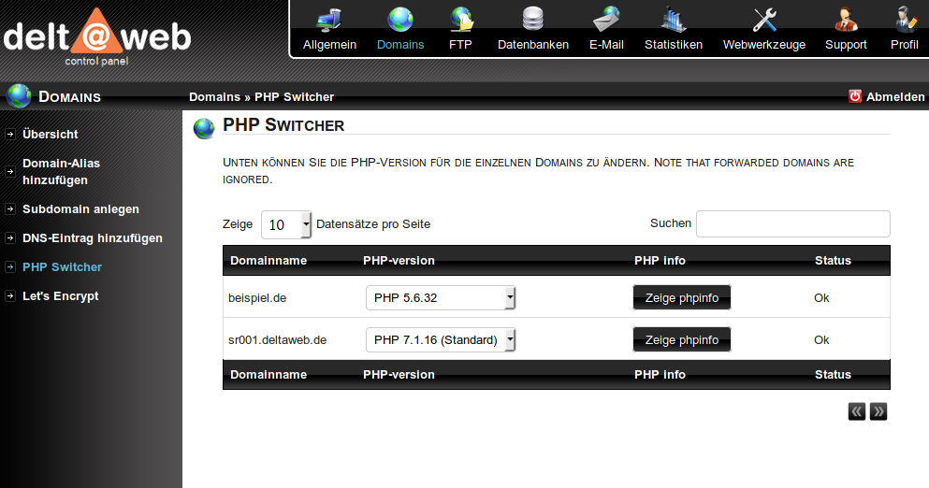
Mit Hilfe des Auswahlmenüs können Sie nun eine PHP Version für die gewünschte Domain auswählen.
Die Änderungen werden durchgeführt, sobald Sie eine Auswahl getroffen haben. Ein Button zum Speichern existiert nicht bzw. wird nicht benötigt.

